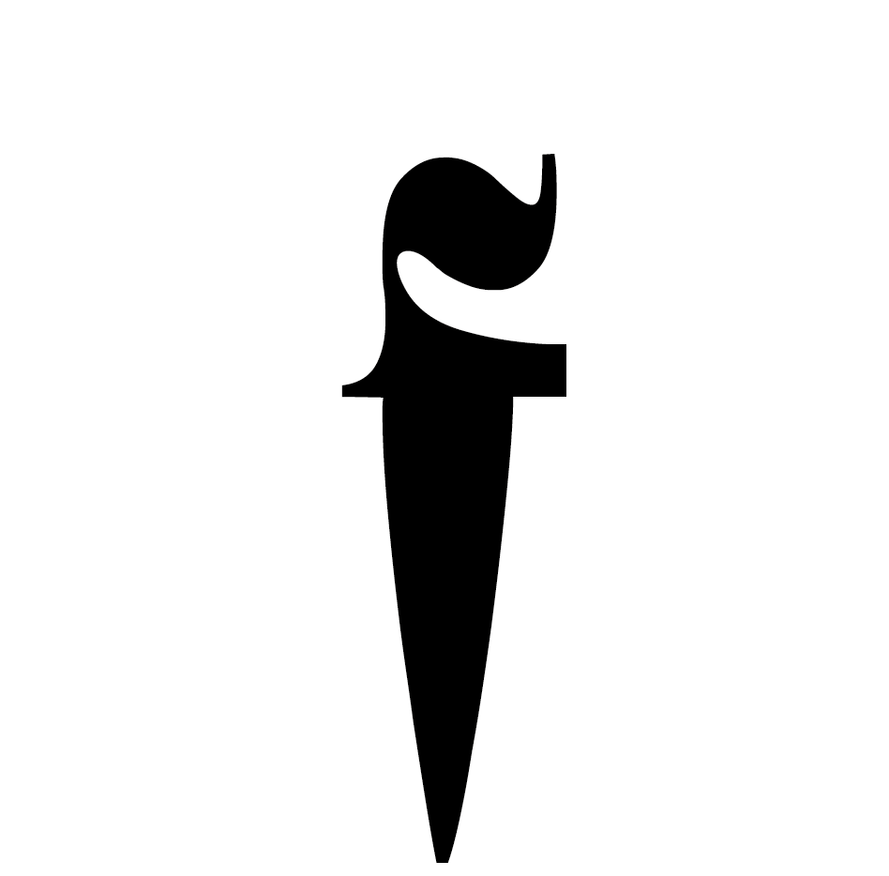

CENTRALE FIES
Un centro di ricerca per le pratiche performative contemporanee, all’interno di una delle più importanti centrali idroelettriche e storiche del Trentino.

9-10-11-12-13 giugno
Live Works Summit 2021
a cura di Barbara Boninsegna, Simone Frangi
e con Mackda Ghebremariam Tesfau', Justin Randolph Thompson

9 giugno - 3 luglio
Uncommitted Barnacle mostra personale Madison Bycroft
doppia personale Josèfa Ntjam e Joar Nango
a cura di Barbara Boninsegna, Simone Frangi
e con Maria Chemello

1-2-3 luglio
APAP Feminist Futures Festival
a cura di Filippo Andreatta e Barbara Boninsegna

LE MOSTRE DI CENTRALE FIES

Dal 9 giugno al 3 luglio Centrale Fies presenta la prima mostra personale di Madison Bycroft (classe 1987) a cura di Barbara Boninsegna, Simone Frangi e con la curatela esecutiva di Maria Chemello Uncommitted Barnacle, trasformando gli spazi della Galleria Trasformatori della Centrale in un percorso espositivo che prenderà vita grazie alle sue performance il 9 e l’11 giugno inaugurando le cinque giornate di LIVE WORKS SUMMIT (9 - 13 giugno). Accanto a Bycroft, Josèfa Ntjam e Joar Nango creano un percorso espositivo inedito nella Sala Comando di Centrale Fies.

La mostra site-specific di Madison Bycroft a Centrale Fies nasce stravolgendo l’architettura della Galleria Trasformatori. Bycroft crea una versione alterata e disorientante di uno spazio di 180 mq, sala iconica della Centrale, nella quale trovano combinazione inediti elementi architettonici, opere già facenti parte della sua produzione e oggetti pensati, de-costruiti e ricostruiti ad hoc, inaugurando una nuova e inafferrabile natura ed esperienza di immersione e attraversamento della Galleria.

Lavorando nel campo della performance, del video e della scultura, Bycroft esplora le nozioni di attività, passività, e dove questa dicotomia si rompe interessandosi a forme negative di espressione come una tattica di rifiuto o di deviazione. L'eccesso e la proliferazione sono visti allo stesso modo come guardie di sicurezza contro la cattura e la delineazione - come rumore e tremori che confonde la figura e il campo.
Uncommitted Barnacle è la nuova performance di Madison Bycroft, che dà anche il titolo all’intero progetto espositivo, pensata a partire da una metodologia di galleggiamento e cerca di comprendere i pregiudizi che legano, orientano e in ultima analisi limitano i nostri corpi, i nostri desideri e le nostre storie, e come, sulla base di questo, essi possano essere portati alla deriva.
Bycroft si interessa a come possiamo re-immaginare la “lettura” (nel suo senso espanso) e la comprensione, non come obiettivo orientato alla realizzazione, ma come una relazione che aleggia e fa spazio: opaca, che non arriva mai, non radicata e fluttuante. Qui il galleggiamento è esplorato come una metodologia di disorientamento e una pratica di piacere non orientata all'obiettivo e bensì fratturata, errante, astratta e planctonica.

Attraverso la pratica video, performativa e scultorea, Madison Bycroft esplora un modo animista di essere nel mondo, ripensando a cosa significa essere una persona e come si possa capire, relazionarsi e comunicare con gli altri. Come può il linguaggio o la rappresentazione limitare la nostra prospettiva? Il video e le performance di Bycroft spesso si presentano come brevi esperimenti per disimparare il sé o i modi tradizionali dell'essere ed esplorare la pratica dell'empatia e i processi per diventare altri. Al posto del pensiero categorico e colonizzatore, Bycroft è interessatə alla comprensione relazionale, qualcosa che richiede compassione, un sentimento che si estende alla differenza, all'animale e ad altre persone, creando un senso di comunione con il mondo.
Anche nel suo nuovo cortometraggio The fouled compass, l*artista prende il galleggiamento come punto di partenza. Il film esplora il fluttuare come una metodologia: una sensazione di disorientamento, una pratica di piacere che non è orientata all'obiettivo ma piuttosto fratturata, errante, astratta o planctonica.
Affermare il diritto di rifiutare di essere pienamente riconoscibilii è ciò che Édouard Glissant potrebbe chiamare opacità. Tali strategie scivolose di opacità offuscano tatticamente mondi brulicanti di differenze, consentendo sia la resistenza a diventare leggibili alle strutture di sorveglianza e di polizia, evitando al contempo che questa illeggibilità crolli in un vuoto abietto.

In Sala Comando Josèfa Ntjam e Joar Nango danno vita ad una doppia personale unica fondendo le rispettive pratiche tra di loro.
Josèfa Ntjam è un* artista, performer e scrittorə che lavora con film, fotomontaggio, scultura, installazione e suono. Parte di una generazione di artist3 che attingono i loro materiali primari dalla rete, Ntjam utilizza il collage - di immagini, parole, suoni e storie - come metodo per decostruire le grandi narrazioni strutturando discorsi egemonici sull'autenticità, l'origine, l'identità e la razza. Il suo lavoro intreccia molteplici narrazioni tratte da indagini su eventi storici, scoperte scientifiche o concetti filosofici, a cui si confronta con riferimenti alla mitologia africana, rituali ancestrali e storie di fantascienza. La fusione di discorsi e iconografie a priori eterogenei consente all'artista di reclamare la Storia speculando su tempi spaziali non ancora determinati - mondi interstiziali, dove si possono immaginare forme inedite di esseri, identità e collettivi. Da lì, Ntjam compone cartografie utopiche e finzioni ontologiche in cui fantasia tecnologica, viaggi intergalattici e ipotetiche civiltà subacquee diventano la matrice di una pratica di emancipazione che promuove l'emergere di inclusivo, comunità processuali e resilienti.

Joar Nango è un artista Sàmi nato ad Alta nel 1979, vive e lavora a Tromsø, Norway. Si è formato come architetto e nella sua pratica diversificata affronta questioni come l'identità indigena e la decolonializzazione, spesso alla base delle contraddizioni osservate nell'architettura contemporanea. La sua pratica artistica comprende installazioni site-specific, scultura, fotografia, strutture architettoniche, progetti sociali, abbigliamento, pubblicazioni e ricerca teorica. Le sue opere esplorano spesso i confini tra design, architettura, filosofia e arte visiva.
Nell'exhibit, Nango presenta un'installazione site specific e inedita, prodotta a distanza a causa dell'impossibilità dell'artista di raggiungere Centrale Fies. L'installazione è composta da materiali ed elementi sottratti all'ambiente circostante alla Centrale e schermi composti in una struttura organizzata assecondando un senso di instabilità e precarietà.
La serie video si intitola Post-Capitalist Architecture TV. Il film è un viaggio attraverso i paesaggi del nord in una Mercedes Sprinter convertita, che funge sia da bivacco che da studio televisivo. Nel film una serie di incontri personali, interviste e conversazioni che avvengono in viaggio con amici, esperti, accademici, attivisti e artisti su vari temi che riguardano le popolazioni indigene dell'Artico e l'interazione tra natura e umanità.
Nella serie, Joar Nango e il regista Ken-Are Bongo viaggiano attraverso paesaggi innevati con uno studio televisivo mobile nel loro Sprinter rosso e in motoslitta. Lungo la strada, incontrano vari ospiti davanti a una tazza di caffè da campo: ricercatori accademici, artigiani e attivisti. In questi dialoghi, analizzano le tecniche di costruzione popolari che esprimono forme di potere politico su larga scala e che costituiscono la base della struttura sociale nel nord.
___________________________________________________________________

Madison Bycroft (1987, Australia) is an artist based in Marseille, France. Bycroft is a graduate from the MFA program at the Piet Zwart Institute in Rotterdam, NL (2016), and is a co-founder of facilitative platform, GHOST.
Recent exhibitions include Feedback Loops, Australian Centre for Contemporary Art, (Melbourne, Australia), 2019; Future Generation Art Prize, Pinchuk Art Centre, Kiev and satellite exhibition of the 58th Venice Biennale; Futur Ancien Fugitif , Palais De Tokyo, (Paris, France), À Cris Ouverts, Rennes Biennale (Les Atelier de Rennes, France) 2018; Live works Performance Act Award (Centrale Fies, Dro,Trento, Italy), Sharjah Biennale, (Beirut, Lebanon). Recent residencies: Ateliers d'artistes de la ville de Marseille, Triangle France, ISCP, NYC; 18th Street Art Centre, Los Angeles; Cité International Des Arts, and Ubisoft international with Carreau du Temple, Paris.

Josèfa Ntjam was born in 1992 in Metz, France, and currently lives and works in Saint-Étienne, France. Her work has been shown in international group exhibitions, including Anticorps, Palais de Tokyo, Paris (2020); Paysage alentour, Centre Pompidou, Paris (2020); Risquons-tout, WIELS, Brussels (2020); 15th Biennale de Lyon, MAC Lyon, Lyon (2019); and Feminism, Gender, Resistance - Act 3, Arnolfini, Bristol (2019). Upcoming exhibitions include EUROPA, Oxalá, Africamuseum, Tervuren, BE; Mucem, Marseille, and Centro Internacional das Artes José de Guimarães, Guimarães, PT (2021); and MEMORIA: récits d’une autre histoire, Frac Nouvelle-Aquitaine MÉCA, Bordeaux, FR (2021).

Joar Nango è un artista Sàmi nato ad Alta nel 1979, vive e lavora a Tromsø, Norway.

** In un’ottica di sperimentazione e ricerca anche nell’ambito del linguaggio inclusivo, presente in quasi tutte le nuove forme di pratiche artistiche, e nel pieno rispetto e accordo con art worker internazionali che si muovono già da anni secondo regole e immaginari inclusivi, Centrale Fies sceglie di provare a utilizzare il linguaggio inclusivo nelle sue comunicazioni, assecondando di volta in volta varianti linguistiche che si evolveranno nel tempo, come in tutte le lingue vive. Per lavorare in questa direzione Centrale Fies è in continuo confronto e contatto con Italiano Inclusivo, e con accademiche e accademici di gender studies.

*Centrale Fies è un centro di ricerca per le pratiche performative contemporanee situato all’interno di una centrale idroelettrica di inizio novecento, in parte ancora attiva, proprietà di Hydro Dolomiti Energia.
Il progetto, avviato nel 1999 da Barbara Boninsegna e Dino Sommadossi con la Cooperativa il Gaviale sull'esperienza del festival drodesera (nato nel 1981), è di fatto una vera e propria impresa culturale la cui attività è connotata da un modello di sostenibilità ibrido, cui concorrono contributi pubblici e privati. Sede di Live Works - Free School of Performance, esempio pioniere di rigenerazione industriale a fini culturali e attivatore di progetti e public program atti a potenziarne ulteriormente le pratiche, gli assi, le politiche e le filosofie. Centrale Fies mette a disposizione di artisti e artiste, di un territorio e di una politica culturale in continua evoluzione, una board curatoriale fluida composta da curatori e curatrici, sociologhe/i, artiste/i, ricercatrici/i. Centrale Fies è il primo esempio in Italia di recupero di archeologia industriale a fini artistici e culturali all’interno del quale si rinnovano le sperimentazioni su pratiche, modalità e processi produttivi legati alle residenze artistiche (anche family friendly!) e alle arti performative.
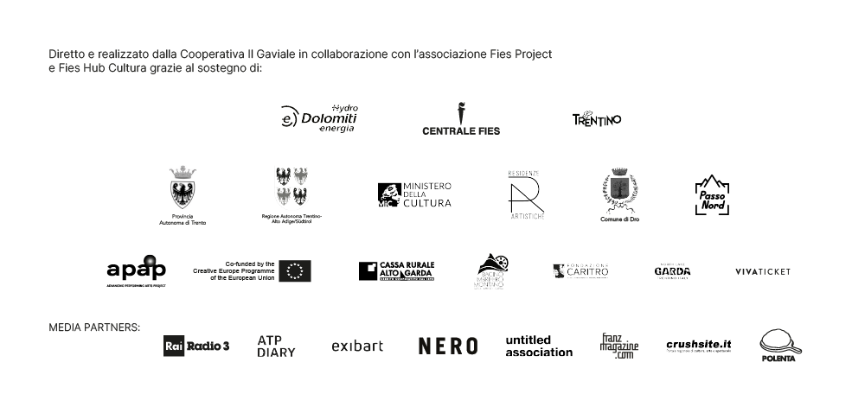
CONTATTI
UNPRESS - unlearn communication in a friendly environment

unpress@centralefies.it
uffici 0464 504700
Virginia Sommadossi +39 0464 504700
Chiara Ciucci Giuliani +39 392 9173661
Francesca Venezia +39 3807514736

Sito www.centralefies.it

Facebook Centrale Fies_Art Work Space
Instagram Centrale Fies Art Work Space

